Согласно инженерно-геологической карты кровли и почвы пласта h'10, составленной на основании геолого-разведочных работ шахтного поля шахты "Центральная", проведенных в 1988-1991 годах, представленные значения природной метаноносности составляют 15+22 м3/т.с.б.м. в районе уклонного поля.

На основании документации, представленной шахтой, ориентировочно произведен прогноз метанообильности выемочных участков уклонного поля шахты.

Источником выделения метана в выработки выемочного участка являются разрабатываемый пласт h'10, сближенные угольные пласты (спутники) и вмещающие породы.

Судя по геологическому разрезу по скважине К-1784 наибольшая доля метановыделения приходится на разрабатываемый пласт и вмещающие породы, представляющие собой газоносный песчаник, залегающий в кровле и почве пласта.

В связи с отсутствием данных о природной метаноносности боковых пород, расчет вели с учетом данных о разрабатываемом пласте. Согласно расчета ожидаемое метановыделение из пласта h'10 составит 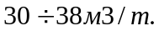

Абсолютное ожидаемое метановыделение на выемочном участке, исходя из суточной добычи Асут. = 1500 т/сут. составит:

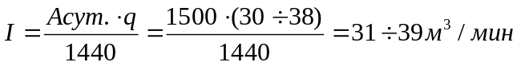.

При таких значениях метановыделения в единицу времени проектом нужно предусматривать изолированный отвод МВС из выработанного пространства за пределы выемочного участка по трубопроводам с помощью газоотсасывающих установок.

Минимально допустимый расход воздуха на участке при изолированном отводе метана за пределы выемочного участка составит:

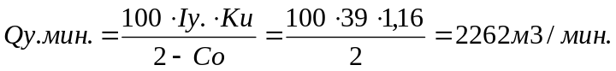

Расход воздуха для проветривания выемочного участка:

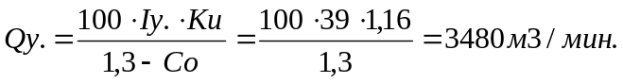

С учетом развития горных работ на ближайшие три года в уклонном поле предусмотрена отработка одного выемочного участка и проведение двух-трех подготовительных забоев.

На основании вышеизложенного на устойчивое проветривание объектов уклонного поля необходимо ориентировочно подавать  воздуха.

